**DELFINKI**

**19.11.21**

**Międzynarodowy Dzień Praw Dziecka**

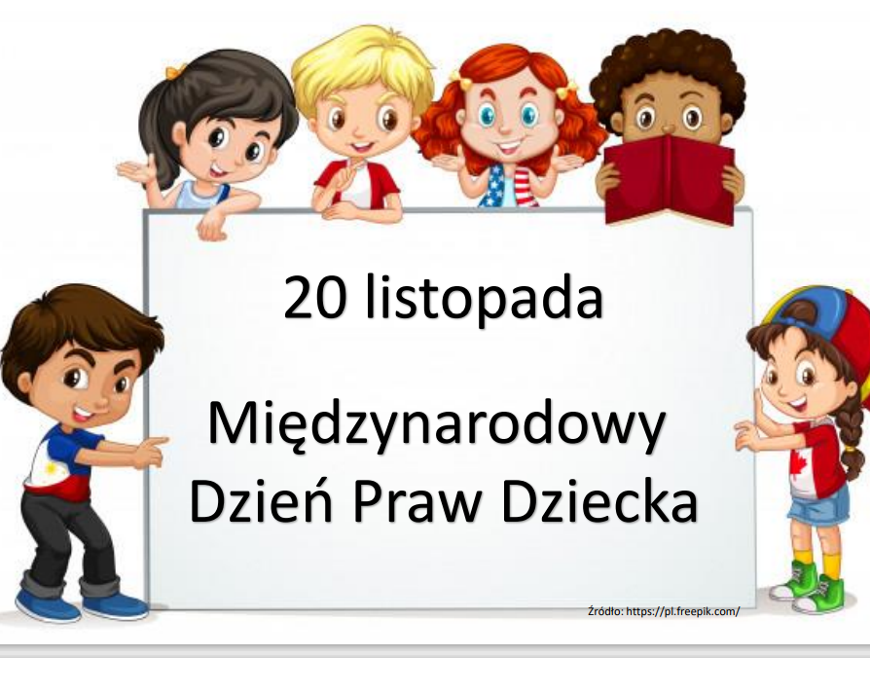

1. Rozgrzewka <https://www.youtube.com/watch?v=LNouuY9zrKQ>
2. Strona 18 Obejrzyj obrazki. Odszukaj i zaznacz na dolnym obrazku **6 różnic.**

* Rysuj po śladach strzałek zwróconych **w lewą** stronę.

1. Dokończ rysować figury i linie według podanych wzorów (rytmów)

* Pierwsze i drugie pole pokoloruj ulubionymi kolorami. Trzecie pole- kolorem którego nie lubisz.

1. Karta pracy- zaprowadź chłopca do przyjaciół

**Prawa dziecka dotyczą WSZYSTKICH DZIECI, niezależnie od pochodzenia, koloru skóry, płci, języka, religii, poglądów przynależności kulturowej, niepełnosprawności czy poziomu zamożności. Wszystkie dzieci są równe wobec prawa i żadne dziecko nie powinno być traktowane niesprawiedliwie.**

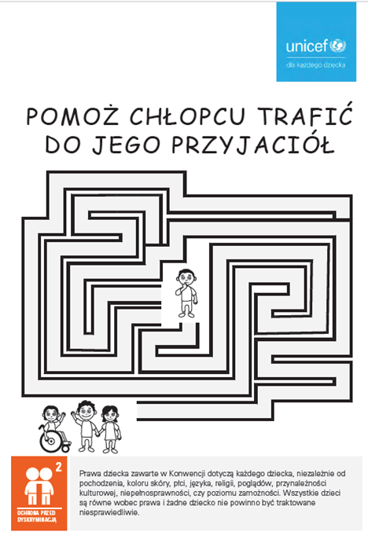

1. Pokoloruj 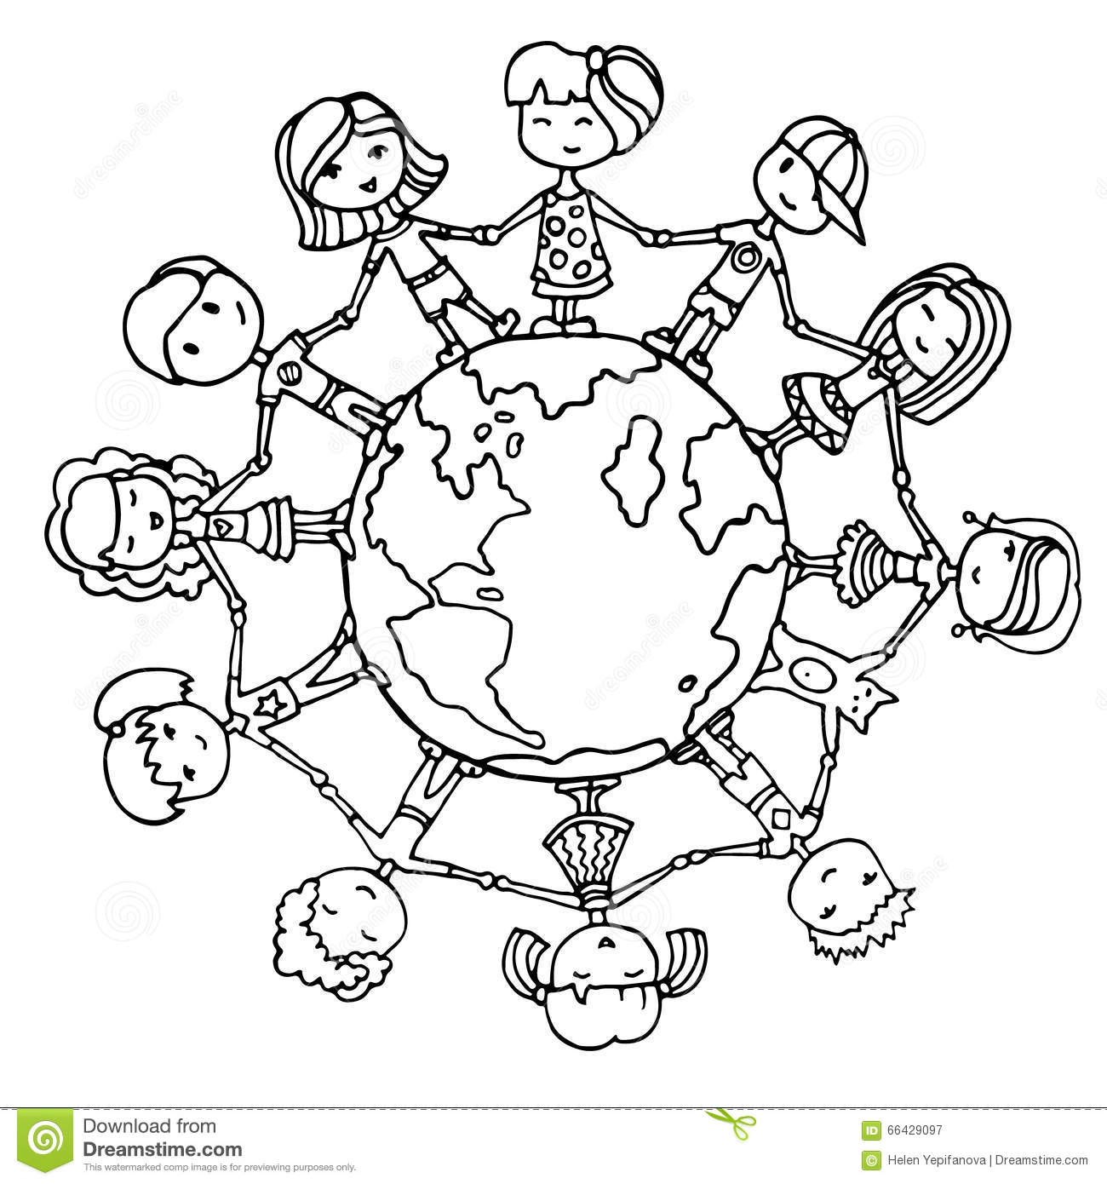

**Pamiętajcie aby przynieść ze sobą książki do przedszkola**